**TUGAS PEMROGRAMAN BERBASIS OBJEK**

**PRAK 5**

**OLEH:**

**ZESYCA DWI ANJARSARI**

**(21091397010)**

**D4 MANAJEMEN INFORMATIKA**

**UNIVERSITAS NEGERI SURABAYA**

1. Input:

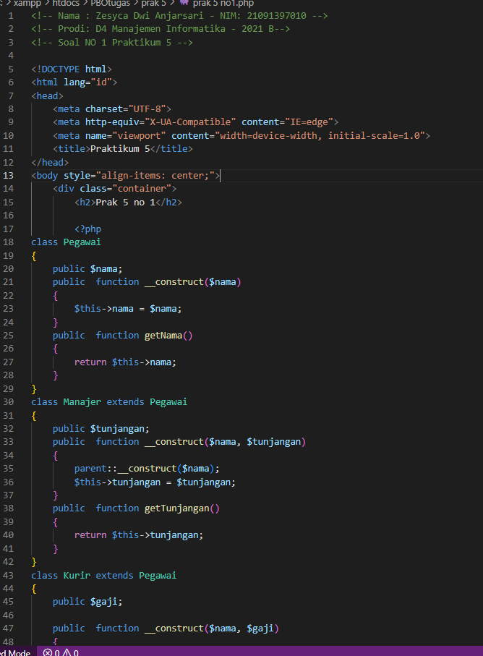

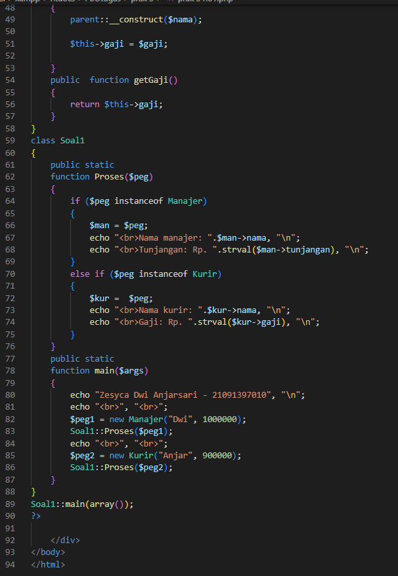

Output:

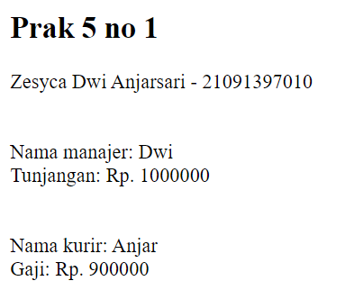

1. Input:

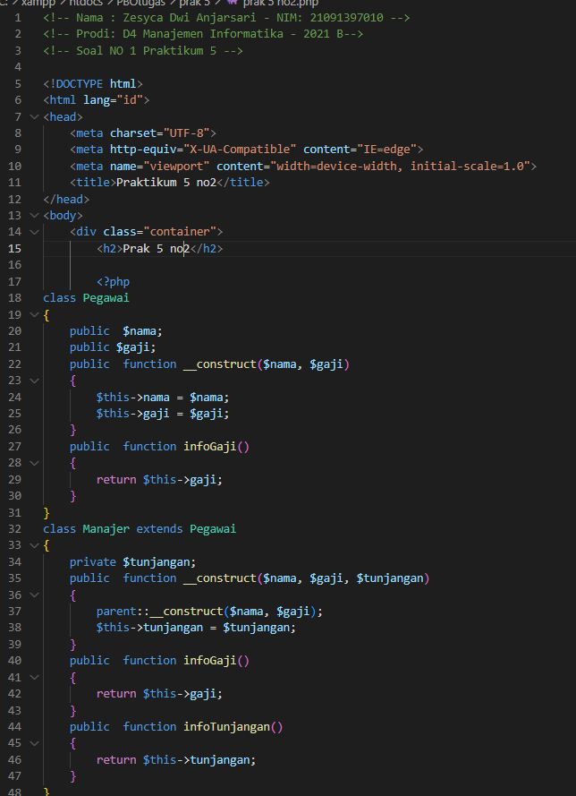

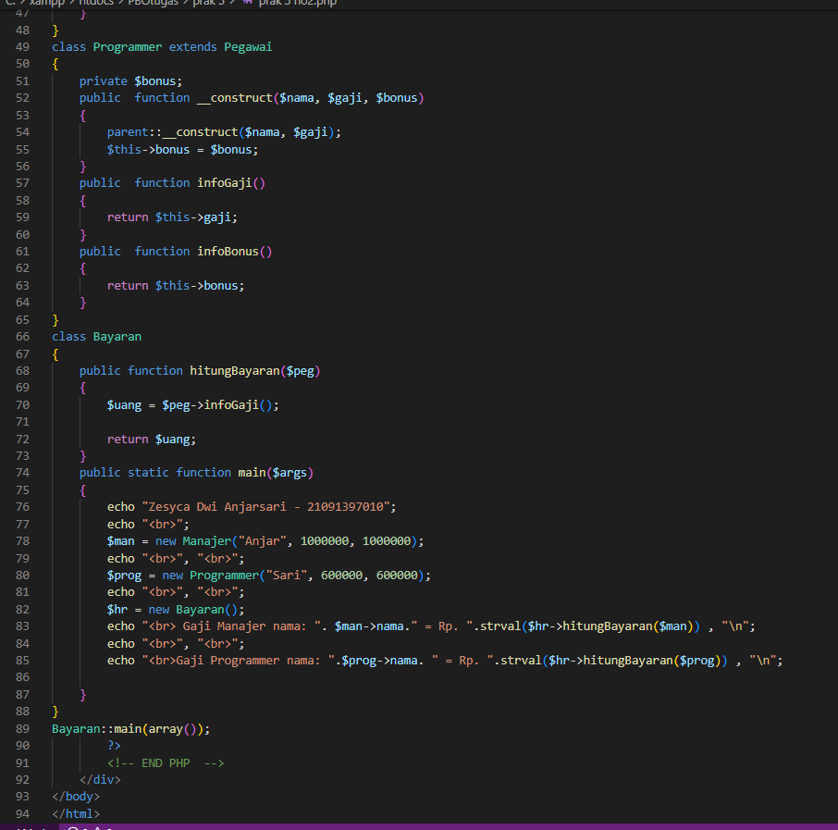

Output:

